河南省高级人民法院

河南省高级人民法院
关于举办全省法院大学习
大调研活动总结暨调研案例司法改革
论文写作培训班的通知

全省各中级人民法院，郑州铁路运输中级法院，本院办公室、刑二庭、刑三庭、少年审判庭、民三庭、民五庭、执行裁决庭、环资庭、行政庭、赔偿办、研究室：
为持续深入开展大学习大调研活动，推进全省法院案例工作“一十百”工程，深化司法体制综合配套改革，同时做好全国法院第32届学术讨论会论文征集工作，有效提升全省法院调研案例和论文写作质量和水平，根据《2020年全省法院教育培训计划》安排,定于2020年6月21日至24日，举办全省法院大学习大调研活动总结暨调研案例司法改革论文写作培训班，现将相关事项通知如下：
一、培训模式
本次培训采取现场培训和网络培训同步进行的模式。
二、培训时间及地点安排：
（一）全省法院大学习大调研活动总结
1.会议时间：6月22日9:00—12:00。
2.会议地点：河南法官进修学院一号会议室。
3.报到时间：6月21日14:00—20:00。
4.报到地点：河南法官进修学院一楼前台（地址：新郑市龙湖镇泰山路8号）。
（二）调研案例司法改革及论文写作培训班
1.培训时间：6月22日15:00—6月24日16:00。
2.现场培训地点：河南法官进修学院一号会议室。
3.现场培训报到时间：6月22日9:00—12:00。
4.现场培训报到地点：河南法官进修学院一楼前台（地址：新郑市龙湖镇泰山路8号），现场培训不接受线上报到。
5.现场培训返程时间：6月24日下午课程结束后可返程。
6.网络培训报名时间：参加网络培训的学员网上注册报名时间为6月19日15：00—6月21日15：00，6月21日15：00学员审核通道关闭。
三、培训内容及参加人员
（一）全省法院大学习大调研活动总结
1.内容：总结2019年度全省法院大学习大调研活动情况，对调研及学术讨论会工作先进集体、先进个人代表进行表扬。
2.参会人员：
（1）省法院机关大学习大调研活动先进集体：民三庭、行政庭、少审庭、民五庭、刑三庭、刑二庭、执行裁决庭、办公室负责人。
（2）各中院主管调研案例论文征集工作的院领导一名、研究室主任、司法改革工作牵头部门负责人。
（3）2019年度学术讨论会工作先进基层法院：郑州市中原区法院、南阳市高新区法院、汝州市法院、平顶山新华区法院、宝丰县法院主管院领导。
（4）2019年度调研案例成果突出被记三等功人员代表10人（省法院王朝阳、郑州中院李冰、栾川县法院陶占省、鹤壁中院杨柳、濮阳中院贾向阳、新乡中院倪文怡、平顶山中院颜亚伟、信阳中院彭晨、南阳市高新区法院肖新征、扶沟县法院许小兰），上述领奖人员请于6月22日7：30到会场彩排。
（5）参加培训班的中级法院人员。
3.主要议程：
（1）表扬先进集体和先进个人代表。
（2）平顶山、濮阳中院主管调研案例工作的副院长就开展大学习大调研活动情况作经验介绍（每人不超过15分钟）。
（3）王韶华副院长就全省法院大学习大调研活动进行总结，对案例、司法改革和论文工作进行安排部署。
（二）调研案例司法改革论文写作培训班
1.培训内容：
（1）课题研究的前沿问题及基本方法（最高法院研究室负责同志通过视频讲授）；
（2）案例写作的基本方法（中国应用法学研究所副所长李玉萍通过视频讲授）；
（3）行政审判的热点前沿问题（郑铁中院院长宋炉安现场讲授）；
（4）第32届学术讨论会论文写作重点辅导（国家法官学院科研部副研究员徐文文讲授）；
（5）调研文章、论文写作的体会与思考（南阳高新区法院常务副院长肖新征现场讲授）。
2.培训对象：全省法院调研案例专干、司法改革负责人员及第32届学术讨论会重点论文作者。
3.现场培训人员具体名额分配情况（共180人）：
（1）省法院机关（共13人）：办公室、刑二庭、刑三庭、少年审判庭、民三庭、民五庭、执行裁决庭、环资庭、行政庭、赔偿办各1人，研究室3人；
（2）各地市参训人员（共167人）：郑州16人、开封10人、洛阳12人、平顶山16人、安阳10人、新乡12人、焦作10人、许昌5人、漯河5人、鹤壁5人、濮阳6人、周口9人、驻马店9人、南阳11人、信阳12人、商丘9人、三门峡6人、济源2人、郑铁2人。基层法院参会人员由所属中级法院按照上述参会人员的分配数额具体确定。
四、培训费用
根据《河南省省直机关培训经费管理办法》（豫财行[2017]46号）文件关于培训实行分级管理的规定，省级财政仅允许对省市两级培训费用进行保障。本次培训省法院、各中院（含铁路运输基层法院学员）免收培训费用。基层法院学员培训费用由各单位自行承担，现场培训费：每人共计缴纳费用为1350元；网络培训费：每人共计270元。培训学员可以在网上支付（参考附件1有关内容）、提前转账、现场刷银行卡或微信支付，转款时需注明：××培训班（简称）××单位（简称）××学员。现场培训的学员报到后的次日，可到河南法官进修学院前台领取发票，参加网络培训的学员可下载电子发票或由现场培训的带队人代开。学员往返差旅费由所在单位承担。
转账户名：河南法官进修学院
帐 号：411060700018170405603
开 户 行：交通银行郑州未来支行
五、注意事项
1.请各中院高度重视，精心组织，务必于6月18日中午12点前，将本地两级法院参训学员名单（包括网络培训和现场培训人员，格式参考附件4）分别报送河南法官进修学院科研处（邮箱：fyxslw@126.com）和省法院研究室（邮箱dyk714@126.com）。学员名单须在备注栏注明参加培训的模式（仅参加开幕式、全程参加、仅参加现场培训或网络培训），并分别在现场培训班和网络培训班各指定中院研究室负责人为本期培训班带队人，负责协助学院完成培训管理，带队人列于本市培训学员名单首位。
2.参加现场培训的学员，报到时请携带身份证；夏季法官服，并佩带小法徽；报到现场需支付房间押金100元；不允许带家属、子女、司机及其他陪同人员。
3.本次培训以本院各相关部门、各中院报送的学员名单为准，法官学院教务处对报名信息进行审核，审核通过的学员会收到提示短信，并纳入培训班学习管理。审核结果也可以通过报名系统首页下方的“录取结果查询”进行查询。请本院各相关部门、各中院务必于2020年6月20日之前，督促参训人员完成报名信息确认提交工作。
4.参加网络培训的学员应特别注意以下事项：
（1）所有参加网络培训的学员，必须在河南法官培训网进行报名。报名学员可以通过河南法官进修学院官网首页“网上培训”栏目进入河南法官培训网填报报名信息（详细操作指南参照附件1）。
（2）所有参加网络培训的学员，须在6月20日前扫描河南法官学院微信公众号二维码（公众号二维码见附件2）关注公众号，并按照培训时间进入网络培训微课堂，根据课程表点击【学习中心】观看直播。同时，须扫描钉钉群二维码（钉钉群二维码见附件3）进入全省法院大学习大调研活动总结暨调研案例司法改革及论文写作培训班。全省法院大学习大调研活动总结暨调研案例司法改革论文写作培训班，将同步在网络培训微课堂和钉钉群中同时播出。
（3）除现场培训人员外，各地要确保中级法院及基层法院的调研及重点论文作者全程参加网络培训。网络培训视频仅供本次网络培训班学员线上学习使用，未经许可，请勿复制、下载。
4.本通知所列参加全省法院大学习大调研活动总结会的人员，如不能按时参加，请向省法院研究室请假。
5.参加全省法院大学习大调研活动总结会后，不再参加现场培训的人员，请于6月22日上午8:30之前退房。
联系人：
省法院研究室 关永生 电话：16603718863
河南法官进修学院科研处 毛 毳 电话：16603718998
河南法官进修学院教务处 菅卫起 电话：16603718901
河南法官进修学院学员处 郭玲玲 电话：13526701001
河南法官微学院技术人员 张海强 电话：18601919376

附件：1.河南法官培训网学员报名操作指南（电脑端）
2.河南法官学院微信公众号平台操作指南（手机端）
3.全省法院大学习大调研活动总结暨调研案例司法
改革、论文写作培训班钉钉群二维码
4.2020年 市法院大学习大调研活动总结暨调研
案例司法改革及论文写作培训班学员报名表

河南省高级人民法院
2020年6月16日
附件1

河南法官培训网学员报名
操作指南（电脑端）

第一步：进入河南法官进修学院网站首页http://hnfgjxxy.hncourt.gov.cn/
点击【网上培训】 点击【用户中心】进行注册报名
http://hnfgjxxy.hncourt.gov.cn/zxpx/index.php?LocationID=1700000000
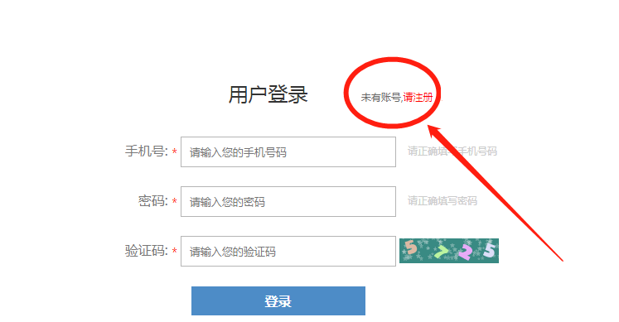

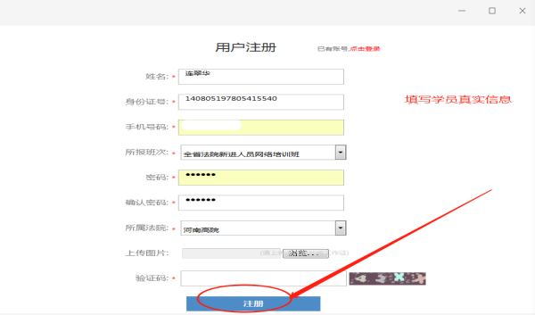
第二步：收到审核通过后点击 用户登录
填写手机号码+自己密码+填写验证码 登录
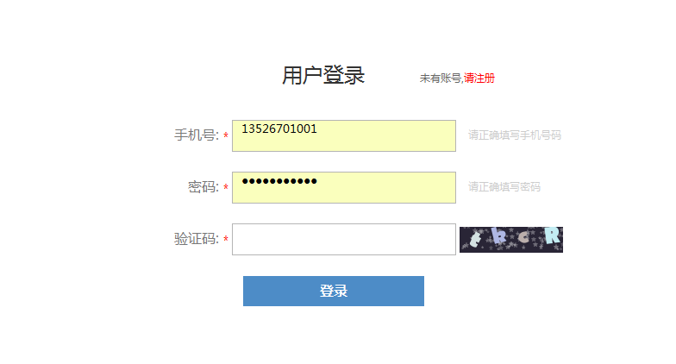
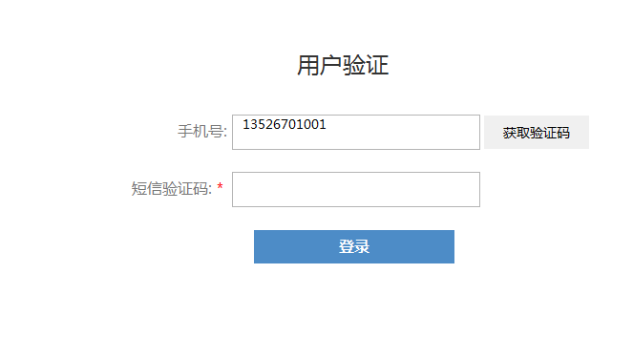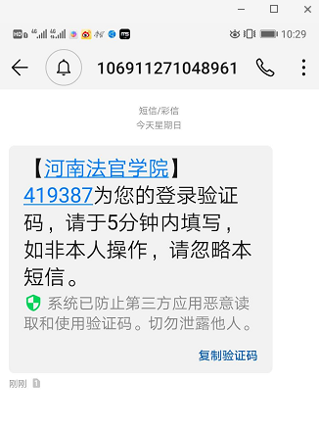

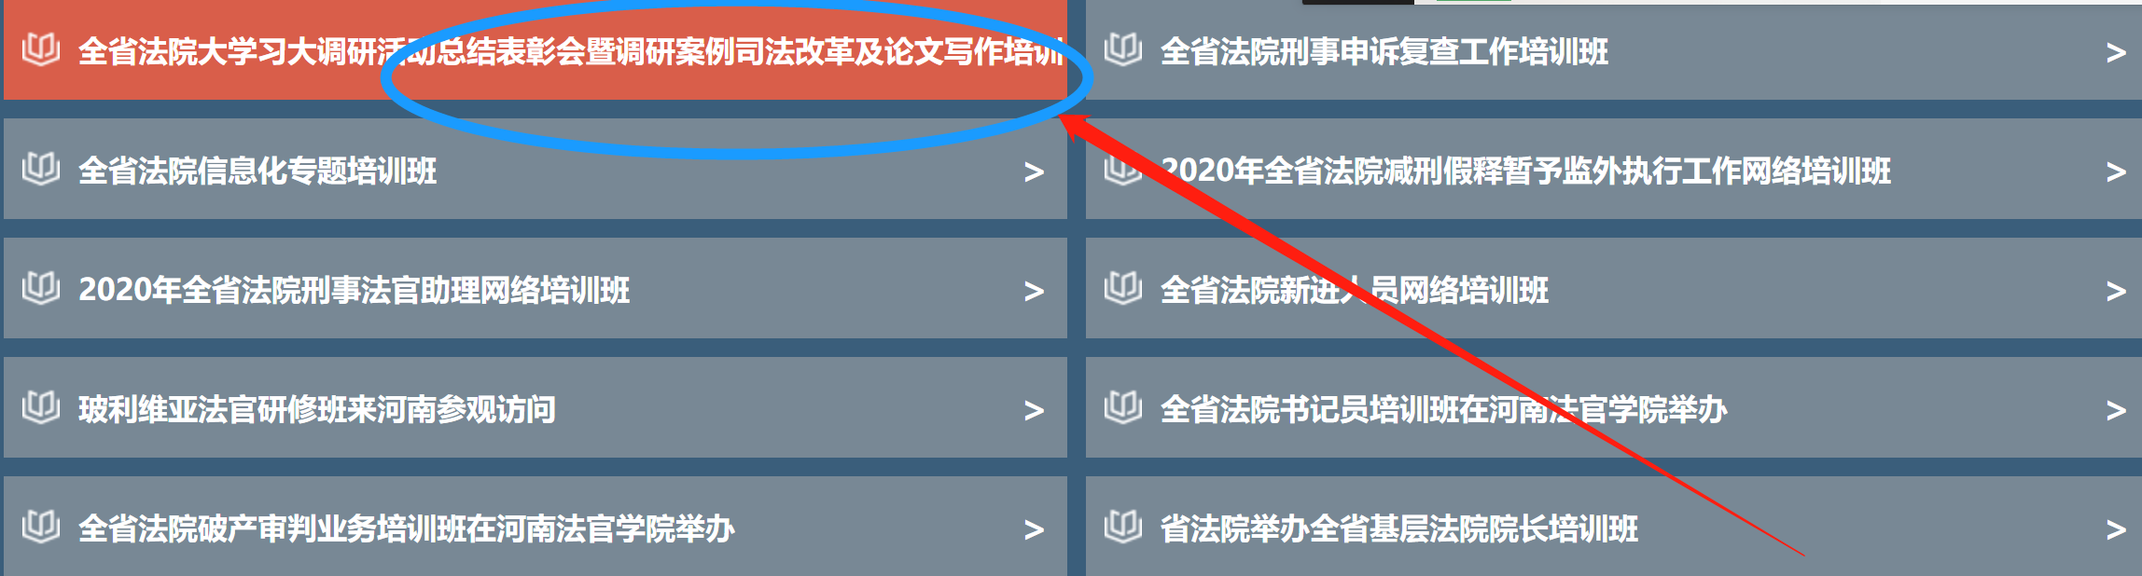
第三步：面授班及网授班学员按照通知要求将公务卡在微信支付上进行绑定后点击【全省法院大学习大调研活动总结暨调研案例司法改革、论文写作培训班】根据以下流程进行付款操作。

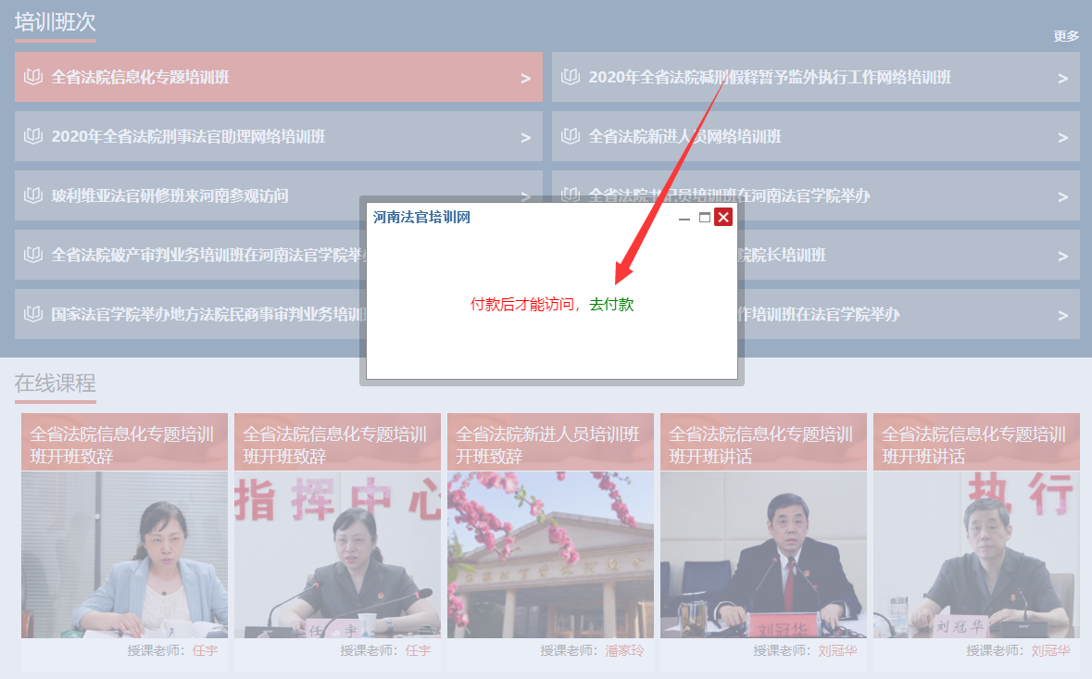
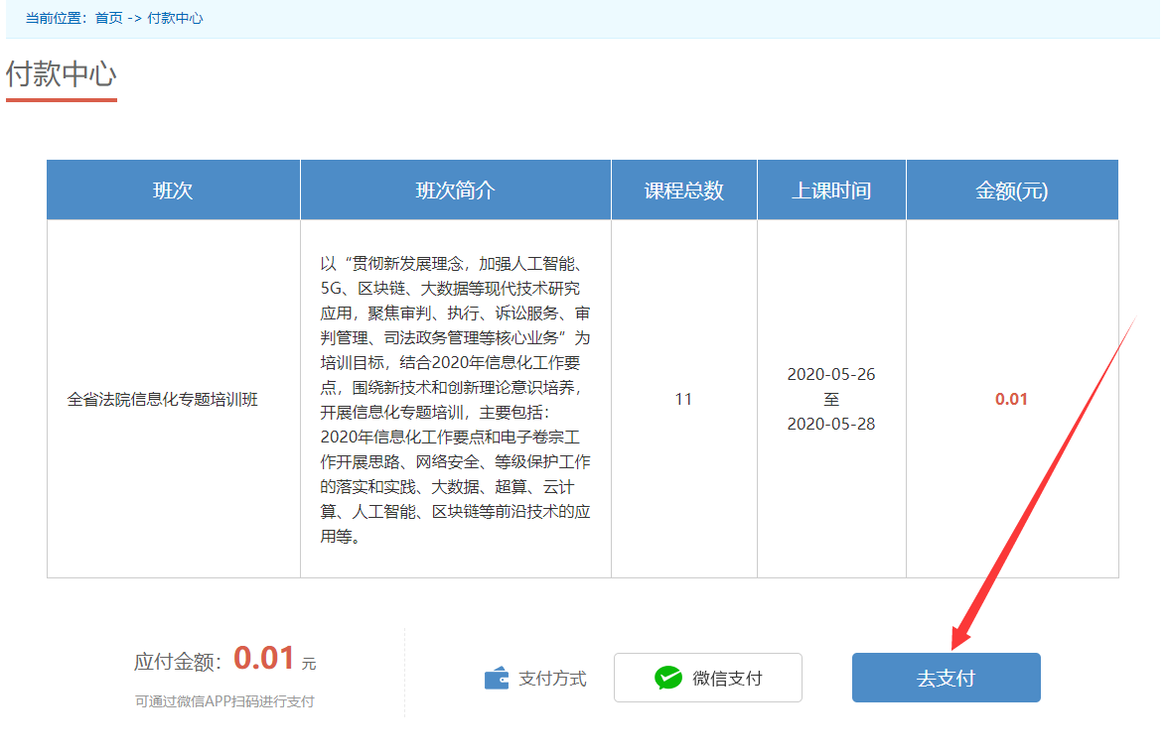
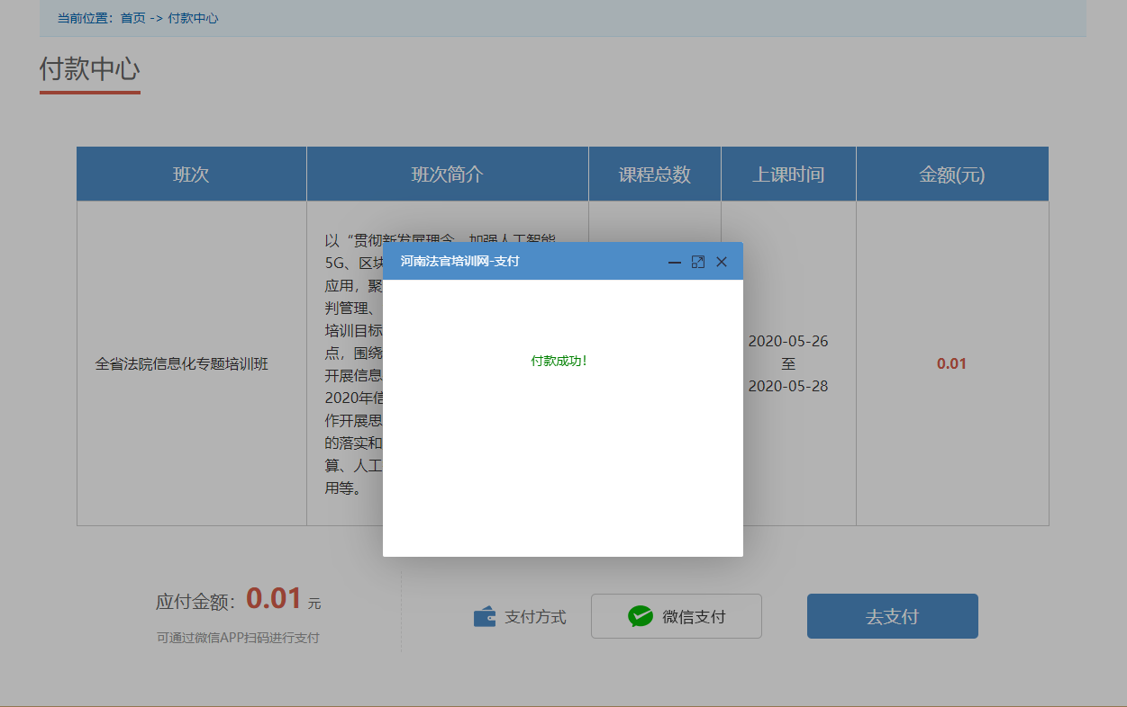
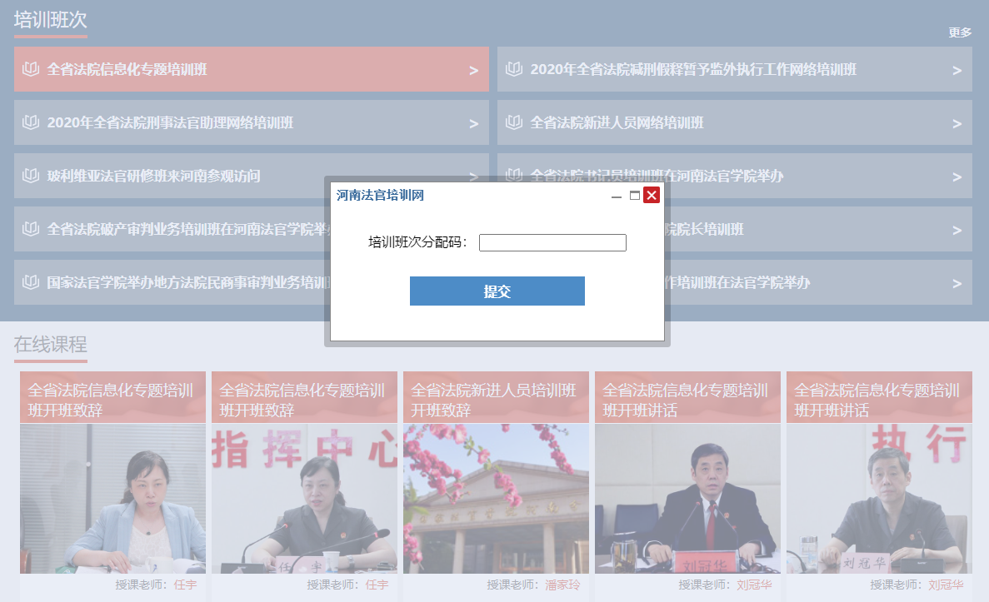
第四步：支付完成后点击【全省法院大学习大调研活动总结暨调研案例司法改革论文写作培训班】网授班学员输入分配码1234567890即可观看到本次培训班次通知及课程表。
附件2

河南法官学院微信公众号平台
操作指南（手机端）

第一步：用手机微信扫描河南法官学院二维码点击关注公众号，点击【培训报名】进行注册报名

第二步：根据课程表点击【学习中心】观看直播

本期学员注册报名时使用手机必须与微信使用的电话保持一致。
附件3

全省法院大学习大调研活动总结暨调研案例
司法改革论文写作培训班钉钉群二维码

本期培训参训人员在完成河南法官培训网注册报名后，需要下载钉钉APP，进入钉钉界面后点击右上角 + 扫描上面的二维码填写真实姓名（注明单位）和联系方式，经审核后进入培训群。河南法官培训网培训班次的培训通知、授课方式、问卷调查等重要信息会在钉钉群内通知。
备注：请本次培训班次面授及网授学员一定要认真填写报名信息并上传制服照，因未认真填写审核未通过的学员将无法参与观看本次培训视频学习内容。

附件4

2020年＿＿＿市中级法院大学习
大调研活动总结暨调研案例司法改革
论文写作培训班学员报名表

填表人： 职务： 联系方式：
序号 | 姓名 | 性别 | 民族 | 出生年月 | 工作单位、部门及职务 | 联系电话 | 备注
备注栏应根据情况分别填写：仅参加开幕式、全程参加、仅参加地面培训、参加网络培训。

